Б
Э
М
С

оевые

нергичные

олодые

импатичные

bio 21
Кто мы

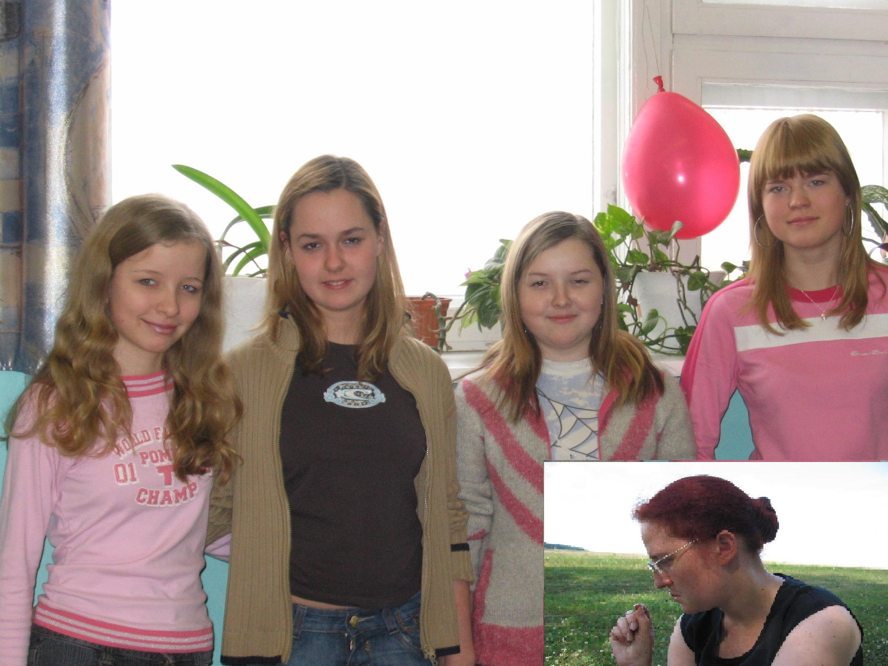

Учащиеся 9 класса МОУ СОШ № 67
г. Екатеринбурга.

Мы любим природу, являемся участниками экологических экспедиций.

Наш дивиз:
Пора бы человечеству понять,
Богатства у природы отбирая,
Что Землю надо охранять.
Она, как мы, такая же живая.

Наш руководитель: Панова Елена Станиславовна, учитель биологии и экологии.

